  Reporte prácticas del tercer parcial  Secuencia: 3CM32 | Integrantes  Fuentes Hernandez Miguel Angel Ramírez Reyes Lorena Ameyalli Tellez Giron Patlani David  Asignatura  Abstracción y uso de datos

Práctica 5 - Grafos (Algoritmo de Dijkstra)
En esta práctica implementé un grafo no dirigido utilizando un archivo de texto (red.txt) para cargar la topología de la red de forma dinámica. A diferencia de las estructuras lineales, esta práctica me permitió modelar conexiones bidireccionales completas entre múltiples nodos utilizando conjuntos formales de Vértices V y Aristas E.
El programa cuenta con estas funciones principales:
- Carga Dinámica: Lee las conexiones desde un archivo externo, abstrayendo los nodos origen, destino, el identificador de la arista, el tiempo y el costo.
- Validación de Entradas: Implementa un ciclo de control que valida en tiempo de ejecución que los nodos ingresados por el usuario existan realmente dentro del conjunto $V$, evitando fallas por datos inexistentes.
- Algoritmo de Dijkstra: Calcula la ruta óptima minimizando los pesos (costo o tiempo). Adicionalmente, reconstruye hacia atrás el camino para imprimir no solo la trayectoria de los nodos, sino también el identificador exacto de las aristas utilizadas.
¿Qué fue lo más difícil?
Lo más complicado fue la reconstrucción del camino inverso y el rastreo de aristas. Al usar una cola de prioridad (priority_queue) para optimizar Dijkstra, el algoritmo encuentra el costo mínimo eficientemente, pero mapear simultáneamente qué arista específica (arista1, arista3, etc.) unía al nodo actual con su predecesor y luego invertir los vectores para mostrar la ruta en orden correcto (Origen -> Destino) requirió una lógica detallada de punteros conceptuales y mapeo (std::map).
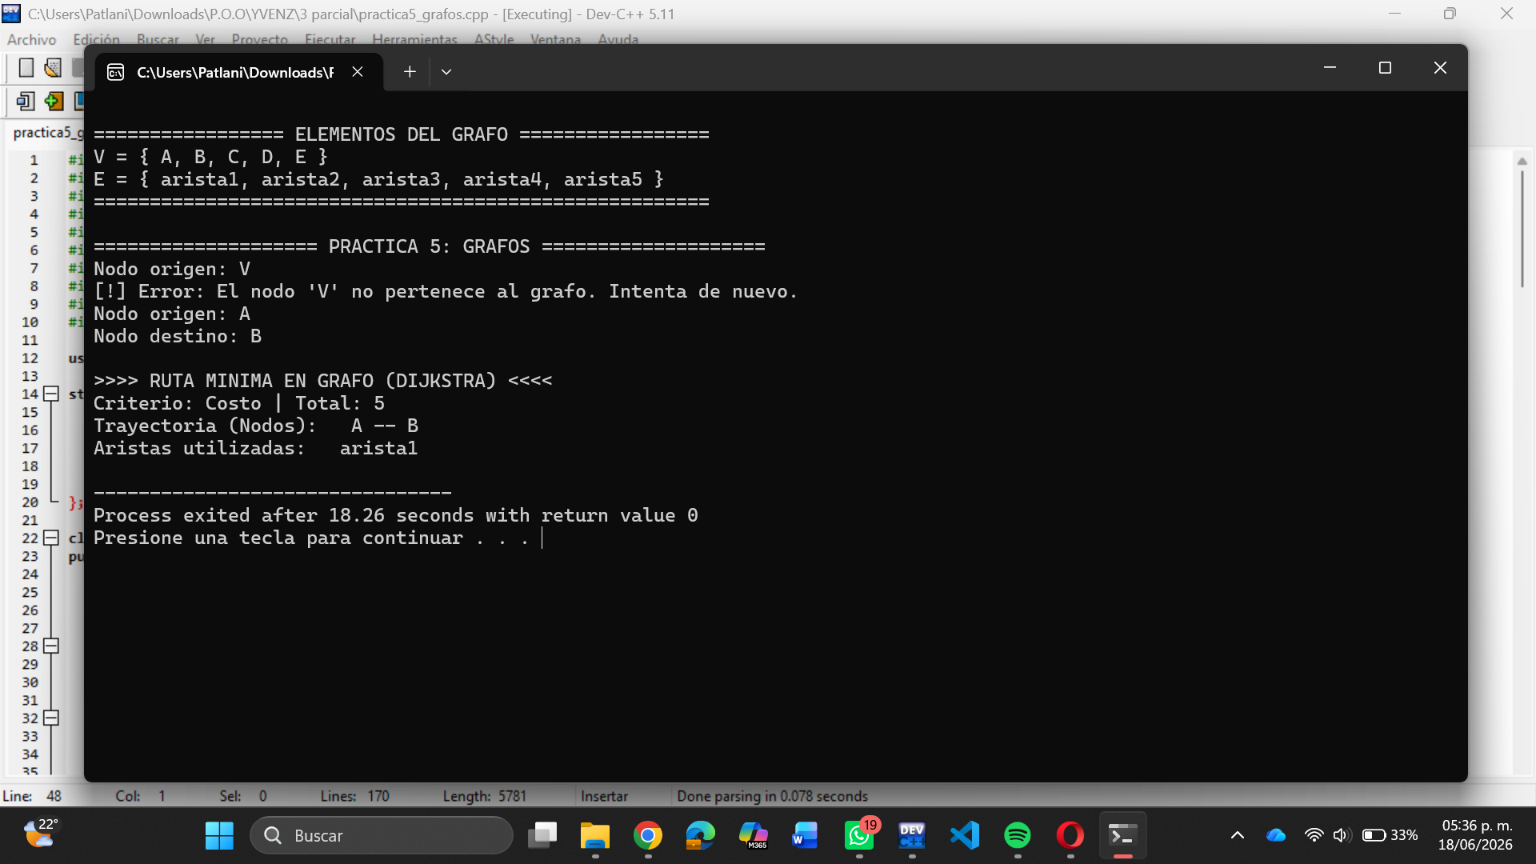
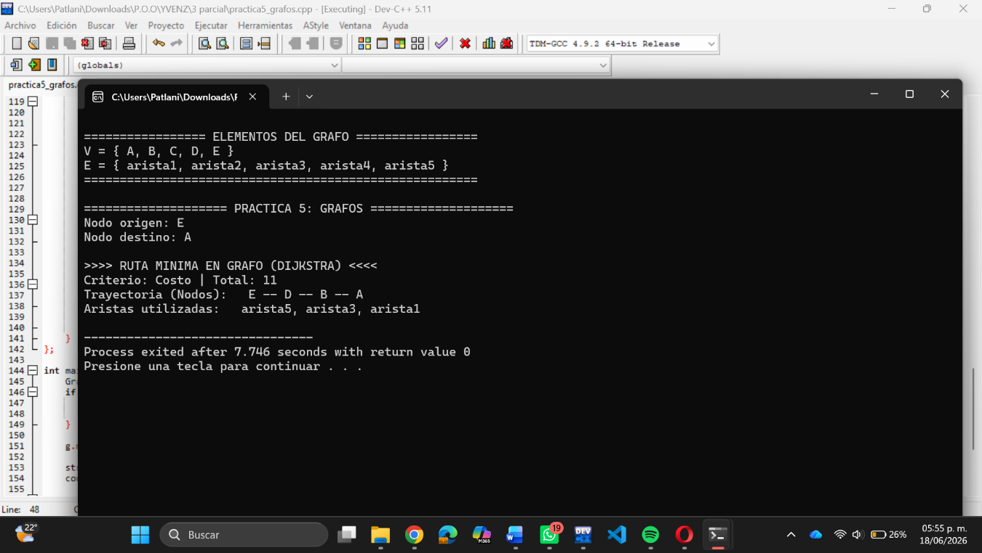

Práctica 6 - Dígrafos (Algoritmo de Dijkstra Dirigido)
En esta práctica trabajé con un dígrafo (grafo dirigido) utilizando la misma base de datos. La diferencia fundamental con la práctica anterior radica en la direccionalidad de las aristas; las conexiones aquí representan "calles de un solo sentido", lo que restringe el flujo del algoritmo de búsqueda.
El programa cuenta con estas funciones principales:
- Restricción de Flujo Dirigido: Al evaluar las rutas adyacentes, el algoritmo estrictamente solo avanza si el nodo actual coincide exactamente con el nodoInicial del registro del archivo, ignorando el sentido inverso.
- Mapeo de Trayectoria Dirigida: Al igual que en la práctica anterior, despliega los conjuntos $V$ y $E$, valida cíclicamente los nodos de entrada y desglosa el camino óptimo mostrando la secuencia con flechas (->) y las aristas involucradas.
¿Qué fue lo más difícil?
Lo más difícil fue comprender y validar el comportamiento del algoritmo ante la falta de conectividad por el sentido de las flechas. En un dígrafo, es común que existan caminos para ir de un nodo A a un nodo B, pero sea matemáticamente imposible regresar de B a A si no hay una arista explícita de retorno. Asegurar que el programa manejara correctamente el valor de infinito (INT_MAX) y arrojara el mensaje.
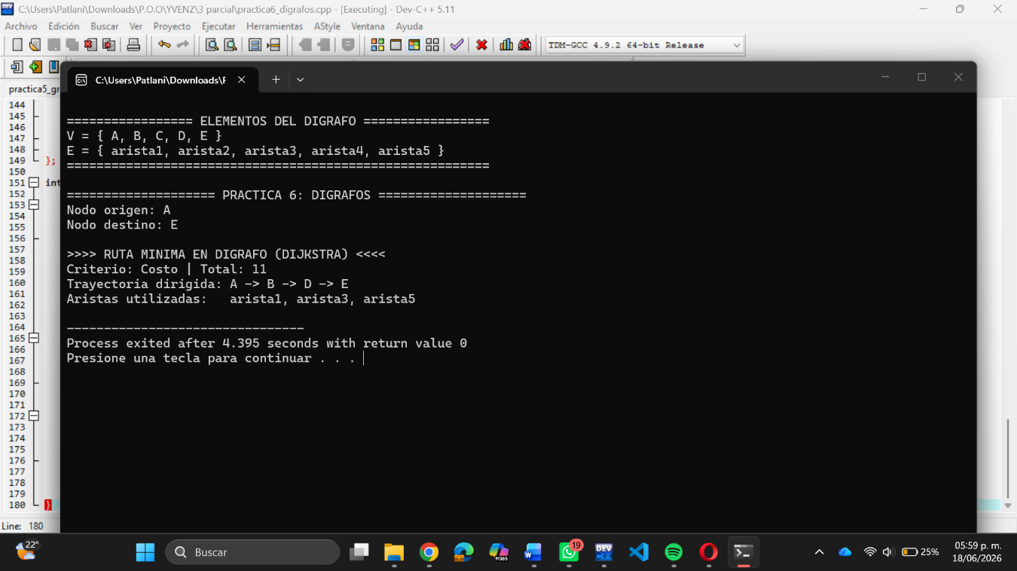
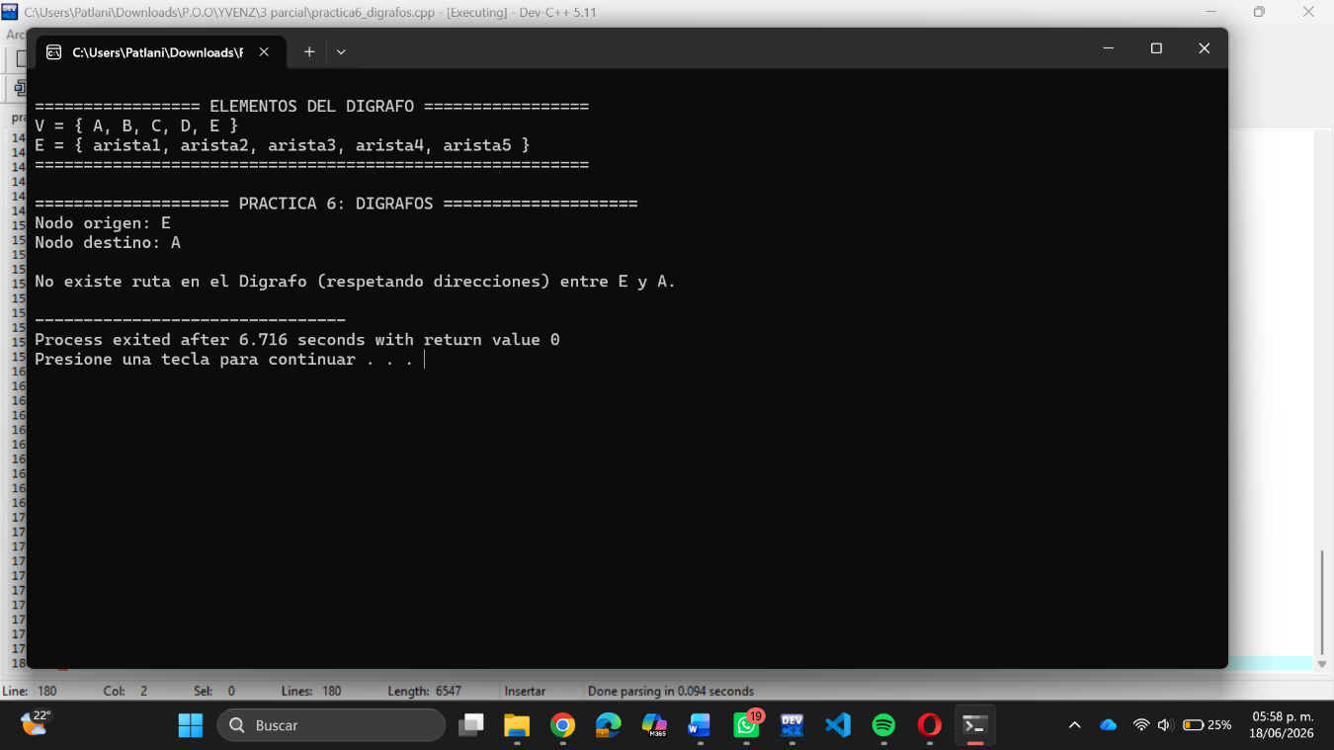

Práctica 7 - Árboles (Caminos Jerárquicos Únicos)
En esta práctica modelé un árbol a partir de una estructura de red. En la teoría de datos, un árbol es un grafo especial conectado que no tiene ciclos (circuitos cerrados), lo que transforma la búsqueda de rutas en la localización de un camino jerárquico único entre un nodo raíz y un nodo destino.
El programa cuenta con estas funciones principales:
- Estructura Jerárquica: Muestra los conjuntos $V$ y $E$ de la estructura arbórea cargada.
- Búsqueda de Camino Único: Encuentra la secuencia exacta de relaciones "Padre-Hijo" para ir desde la Raíz seleccionada hasta el componente destino.
- Rastreo Enlazado: Recupera e imprime de forma limpia la trayectoria exacta y las aristas que conectan los niveles del árbol.
¿Qué fue lo más difícil?
Lo más complicado en esta práctica fue asimilar la diferencia conceptual en el resultado. Debido a que el archivo de prueba red.txt no contiene ciclos, la ruta óptima de Dijkstra en los grafos resultó ser idéntica al camino del árbol. El reto no estuvo en el código, sino en entender y justificar analíticamente que, mientras el grafo compara opciones para elegir la mejor ruta, el árbol simplemente recorre la única opción existente debido a su naturaleza jerárquica y la ausencia total de caminos alternativos.
